МИНИСТЕРСТВО НАУКИ И ВЫСШЕГО ОБРАЗОВАНИЯ РФ
СОВЕТ РЕКТОРОВ ВУЗОВ ТОМСКОЙ ОБЛАСТИ
ОТКРЫТАЯ РЕГИОНАЛЬНАЯ МЕЖВУЗОВСКАЯ ОЛИМПИАДА 2021-2022
ИСТОРИЯ (11 КЛАСС)
ЗАКЛЮЧИТЕЛЬНЫЙ ЭТАП
1 ВАРИАНТ
ОТВЕТЫ

Задание 1

Соотнесите между собой исторических деталей – современников событий России, Европы и Византии. Помните, что сходство по годам рождения не является абсолютным, ориентируйтесь на даты правления.

1.Андрей Боголюбский А.Иоанн Безземельный
2. Юрий Всеволодович Б.Эдуард I Длинноногий
3. Ярослав Мудрый В.Фридрих I Барбаросса
4. Владимир Мономах Г.Константин IX Мономах
5. Александр Невский Д. Людовик VI Толстый

Оценка задания № 1 – 5 баллов

Ответ:
1–В
2–А
3–Г
4–Д
5–Б

По 1 баллу за правильно заполненную строку

Задание 2
Расположите события XVI вв. в хронологической последовательности. В ответ запишите комбинацию цифр. Учтите, что баллы засчитываются лишь в том случае, если все варианты расположены верно.

1) Введение московской большой сохи
2) Суд над Максимом Греком по делу Ивана Берсеня-Беклемишева
3) Бегство князя Андрея Курбского в Литву
4) Взятие Казани русскими войсками
5) Отмена церковных и монастырских тарханов
6) Взятие столицы Ногайской орды русскими войсками
7) Смерть Анастасии Романовны Захарьиной-Юрьевой

Оценка задания №2 – 7 баллов

Ответ: 2147365 За каждый правильный ответ 1 балл.

Задание 3
Изучите представленные ниже исторические иллюстрации, исторические факты и решите задания

1)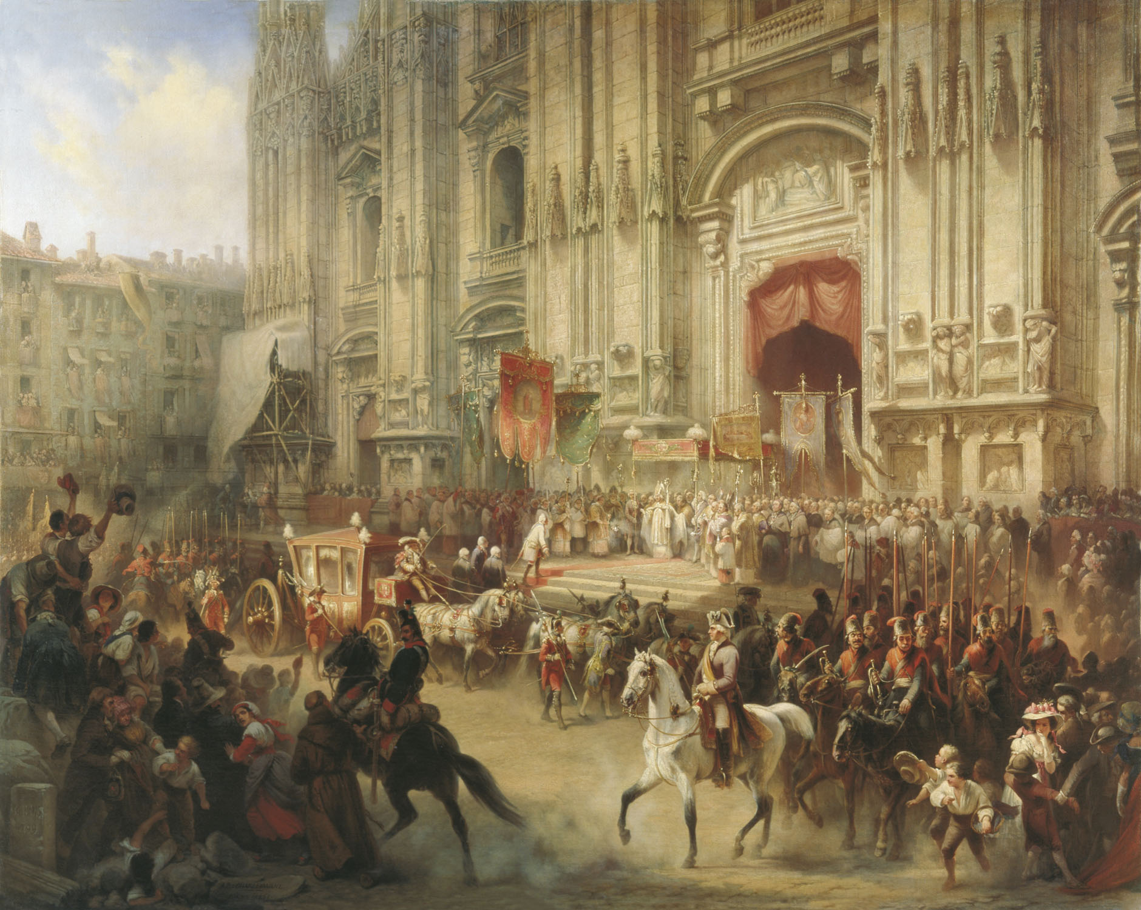 2) 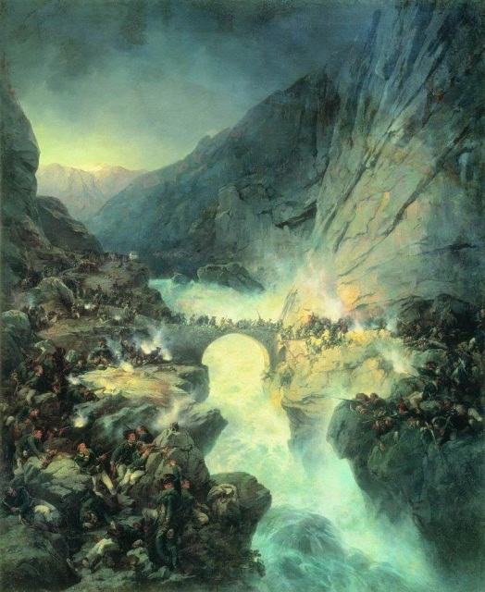
3)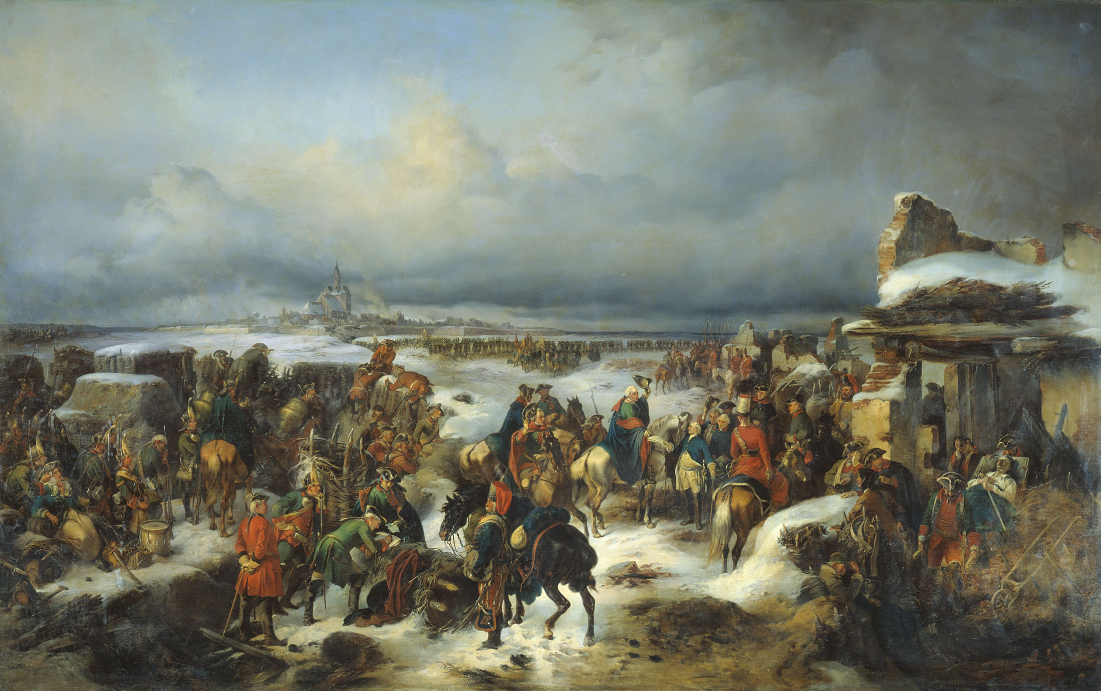 4) 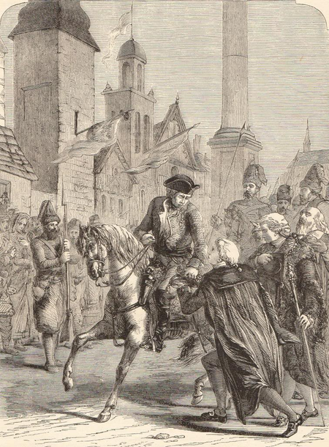
5) 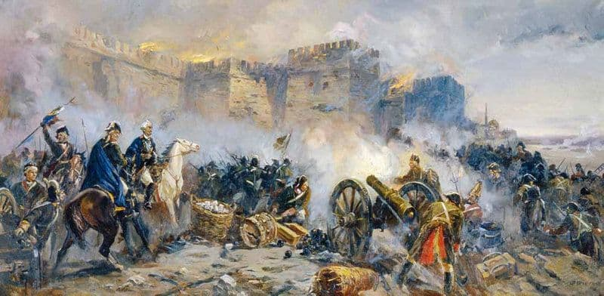 6)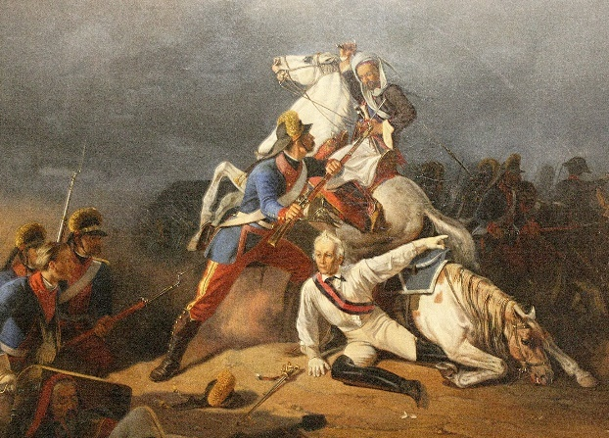

1. Укажите фамилию исторического деятеля, с которым связаны указанные выше иллюстрации. Укажите место сражения, по названию которого он получил графское достоинство. Укажите как назывался княжеский титул, который получил в конце своей жизни.
2. Соотнесите иллюстрации с историческими фактами. Объясните свой выбор.

Исторические факты

А. В ходе данного события была взята прежде неприступная турецкая твердыня на берегу Дуная.
Б. В 1796 г. этот город был оккупирован Итальянской армией Французской республики после чего был провозглашён столицей Цизальпинской республики, которая в 1802 г. стала Итальянской, а в 1805 г. Итальянским королевством.
В. В ходе войны этот город, расположенный в Померании, дважды безуспешно осаждался русскими войсками и был взят только в конце войны в ходе 4-месячной осады.
Г. Данное событие стало заключительным в деле подавления польского восстания. В зарубежной истории оно сталоизвестно как «резня в Праге».
Д. Данные события повествуют об обороне крепости, стоявшей на Черноморском побережье, и об обороне участка от устья Буга до Перекопа в ходе начала очередной русско-турецкой войны.
Е. Это была последняя военная кампания данного военачальника. Сражение было дано им на пути к Швицу. Целью перехода была помощь русско-австрийскому корпусу генерал-лейтенантаА.М. Римского-Корсакова ифельдмаршал-лейтенанта Фридриха фон Готце, сражавшихся против французов.

Оценка задания № 3 – 10 баллов

Ответ:
1. Суворов (1 балл). Сражение на реке Рымник/Суворов Рымникский (1 балл). Италийский (1 балл).
2.Объяснение соотношений необходимо для того, чтобы участники не ставили варианты просто так в надежды получить баллы. Правильная последовательность:
1–Б (Милан)
2–Е (сражение при Нови)
3–В (Кольберг)
4–Г ( штурм Праги 1794 г.)
5–А (Измаил)
6–Д (Кинбурн)
По 1 баллу за правильно заполненную строку (всего – 6 баллов). В случае верного выполнения + 1 балл

Задание 4
Прочтите отрывок из известного произведения американского писателя, ставшего очевидцем событий

«Стреляйте, если хотите! Мы пойдём! Вперёд! – неслось со всех сторон. – Если вы настолько бессердечны, чтобы стрелять в русских и товарищей, то мы готовы умереть! Мы открываем грудь перед вашими пулемётами!»
«Нет, – заявил матрос с упрямым взглядом. – Не могу вас пропустить».
«А что вы сделаете, если мы пойдём? Стрелять будете?»
«Нет, стрелять в безоружных я не стану. Мы не можем стрелять в безоружных русских людей…»
«Мы идём! Что вы можете сделать?»
«Что-нибудь да сделаем, – отвечал матрос, явно поставленный в тупик. – Не можем мы вас пропустить! Что-нибудь да сделаем…»
«Что вы сделаете? Что сделаете?»
Тут появился другой матрос, очень раздражённый. «Мы вас прикладами! – решительно вскрикнул он. – А если понадобится, будем и стрелять. Ступайте домой, оставьте нас в покое!»
Раздались дикие вопли гнева и негодования. Прокопович влез на какой-то ящик и, размахивая зонтиком, стал произносить речь.
«Товарищи и граждане! – сказал он. – Против нас применяют грубую силу! Мы не можем допустить, чтобы руки этих тёмных людей были запятнаны нашей невинной кровью! Быть расстрелянными этими стрелочниками – ниже нашего достоинства. (Что он понимал под словом „стрелочники“, я так и не понял). Вернёмся в думу и займёмся обсуждением наилучших путей спасения страны и революции!»
После этого толпа в строгом молчании повернулась и двинулась вверх по Невскому всё ещё по четверо в ряд.

1. Укажите год, когда произошло данное событие. Частью какого более широкого и значимого для отечественной истории события оно явилось?
2. Какая организация была создана участниками данной акции впоследствии? Какую роль она сыграло в дальнейшей отечественной истории?

Оценка задания № 4 – 4 балла

Ответ:
1. 1917 (1 балл). Петроградское вооруженное восстание/Октябрьская революция (1 балл ).
2. Комитет спасения Родины и революции (1 балл). Эта организация стала боевым органом революционной демократии, сыгравшим значительную роль в будущей борьбе против большевиков (1 балл).

Задание 5
Расположите события Первой мировой войны в хронологической последовательности. В ответ запишите комбинацию цифр. Учтите, что баллы засчитываются лишь в том случае, если все варианты расположены верно.

1) Нарочьско-Двинская операция
2) вступление в войну Румынии
3) Ютландское сражение
4) «нота Милюкова»
5) разгром русскими войсками турецкой армии вблизи Сарыкамыша
6) «первая Марна»
7) назначение Брусилова Верховным главнокомандующим
8) Амьенская наступательная операция

Оценка задания №5 – 8 баллов

Ответ: 65132478

Задание 6
Историческая задача

Один из исторических источников XVII в. повествует о следующих событиях. В 1665 г. в Псков «изъаглинской земли» приехал полковник Афанасий Траурнихт. К тому моменту псковскому боярину и воеводе Хованскому уже были даны необходимые рекомендации из Москвы. По прибытию Траурнихта из Пскова не выпустили. Несмотря на то, что он заявил о том, что он давно оставил подозрительные места и ездил уже после в Лондон и оттуда выехал с королем, царь в ответ на донесение Хованского приказал оставить пока полковника в Пскове «к Москве…без указу не отпускать и платье, в котором он из-за моря приехал спрятать в землю, а ему сделать новое, и русским людем с ним сходиться и покупать ничего не велено». Далее велено было выдать полковнику из казны «для харчевые покупкивъзачетъ 30 рублевъ, чтоб… на свои золотые недоимки, что съ собой привезли, ничего не покупал». Когда же он, после выполнения всех этих мер, прибыл в Москву, его было велено «поставить за землянымъгородомъвъ Ямской Слободе» и доложить о его прибытии в посольский приказ.

Почему полковника Афанасия Траурнихта не пустили в Москву, а заставили пройти через ряд вышеуказанных мер? В чем заключался смысл, описанных в отрывке процедур?
Какие еще меры, применяемые в описанных выше случаях из средневековой отечественной истории вы можете упомянуть?

Оценка задания № 6 – 8 баллов

Ответ:
1. Афанасия Траурнихта не пустили в Москву, т.к. были получены сведения, что он приехал из места, затронутого моровым поветрием. К приезжим из-за границы в таких случаях всегда относились с особым подозрением (3 балла).
2. Смысл описанных процедур заключался в том, чтобы максимально обеззаразить Афанасия Траурнихта, а также изолировать его на определенное время, чтобы была возможность проследить болен ли он (3 балла).
3. Например: а. кропление святой водой; б. сооружение засек для изолирования чумных районов; в. строительство застав для недопущения чумных в определенные районы; г. дознание с помощью лекарей, знакомых с заразными болезнями и др. (по 1 балла за каждую приведенную меру, но не более 2 баллов в сумме).

Задание 7
Ответьте на вопросы:

1. Почему в XVII в. Посольский приказ – ведомство внешнеполитическое, отвечал и за промышленность?
2. Название улиц в Чите и Иркутске, данное в честь жен декабристов, последовавших за ними в Сибирь.
3. Официальное название политической партии, обычно именуемой «кадеты».
4. Время и место открытия в России первых телефонных линий.
5. Где и когда в годы гражданской войны действовал орган под названием Земский собор?
6. Сроки строительства Храма Христа Спасителя в XIX в.
7. Известный русский художник, погибший в войне с Японией на броненосце «Петропавловск».
8. Самый главный орден Российской империи.
9. Самое кровопролитное сражение периода Великой Отечественной войны
10. Что означает и к какому времени относится понятие «Философский пароход»?

Оценка задания №7-10 баллов (за каждый правильный ответ – 1 балл)

Ответ:
1. Владельцами первых мануфактур были иноземцы
2.. Дамские
3. Партия народной свободы
4. 1882 г. – Москва, С.-Петербург, Одесса, Рига
5. В 1922 г. во Владивостоке, столице Белого Приморского края
6. С 1837 по 1883 г., 46 лет
7. В.В. Верещагин
8. Андрей Первозванный
9. «Ржевская мясорубка» – 14 месяцев 1942-43 гг., погибло 1,6 млн.
10. 1922 г., высылка из России писателей, философов и т.д., не согласных с Советской властью

Задание 8
Перед Вами представлены исторические изображения. Внимательно изучите их и решите задания:
1) 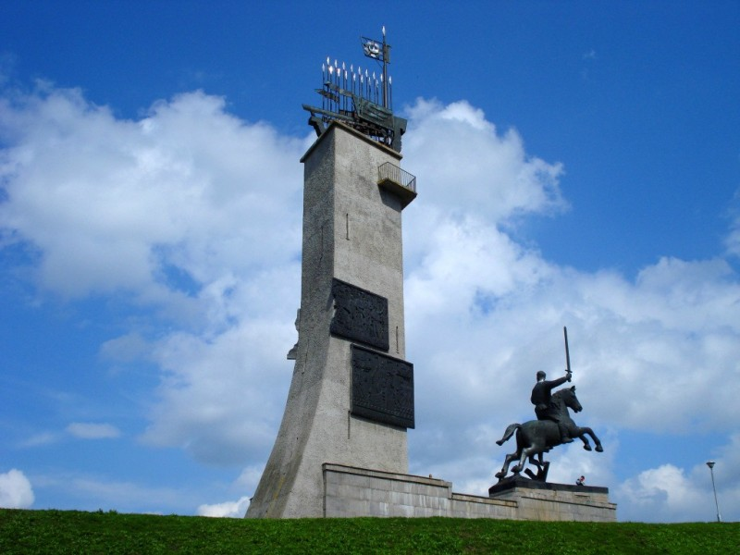 2) 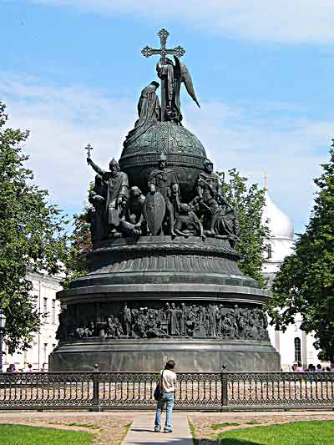
3) 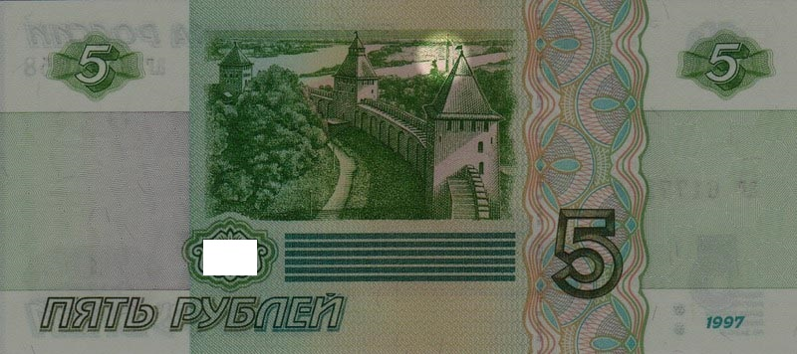 4) 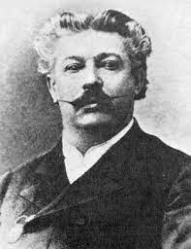
1. Укажите название города, с которым связаны изображения 1, 2, 3.
2. Как называется памятник, изображенный на картинках № 2 и № 3? В честь какого события он был создан?
3. Укажите фамилию скульптора под фотографией № 4.

Оценка задания № 8 – 8 баллов.

Ответ:
1. Новгород/Великий Новгород (2 балла).
2. «Тысячелетию России» (2 балла). Тысячелетие призвания варягов (2 балла).
3. Микешин (2 балла).

Задание 9
Прочтите три исторических документа и выполните задания

Документ 1

В начале 1968 года я начал работу над книгой, которую назвал "Размышления о прогрессе, мирном сосуществовании и интеллектуальной свободе". В ней я хотел отразить свои мысли о самых важных вопросах, стоящих перед человечеством, – о войне и мире, о диктатуре, о запретной теме 1________ террора и свободе мысли, о демографических проблемах и загрязнении среды обитания, о той роли, которую может сыграть наука и научно-технический прогресс. На общем настроении работы сказалось время ее написания – разгар "2________". Основные мысли, которые я пытался развить в "Размышлениях", не являются очень новыми и оригинальными. В основном это компиляция либеральных, гуманистических и "наукократических" идей, базирующаяся на доступных мне сведениях и личном опыте. Я оцениваю сейчас это произведение как эклектическое и местами претенциозное, несовершенное ("сырое") по форме. Тем не менее основные мысли его мне дороги. В работе четко сформулирован представляющийся мне очень важным тезис о сближении социалистической и капиталистической систем, сопровождающемся демократизацией, демилитаризацией, социальным и научно-техническим прогрессом как единственной альтернативе гибели человечества. Начиная с мая-июня 1968 года "Размышления" широко распространялись в СССР. Это моя первая работа, ставшая достоянием "3________". К июлю и августу относятся первые зарубежные сообщения о моем выступлении; в дальнейшем "Размышления" многократно публиковались за рубежом большими тиражами, вызвали огромный поток откликов в прессе множества стран…

Документ 2

Письмо членов Академии наук СССР
Считаем необходимым довести до сведения широкой общественности свое отношение к поведению академика 4________.
В последние годы академик 4________ отошел от активной научной деятельности и выступил с рядом заявлений, порочащих государственный строй, внешнюю и внутреннюю политику Советского Союза. Недавно в интервью, данном им зарубежным корреспондентам в Москве и опубликованном в западной печати, он дошел до того, что выступил против политики Советского Союза на 5________ международной напряженности и закрепление тех позитивных сдвигов, которые произошли во всем мире за последнее время.
Эти заявления, глубоко чуждые интересам всех прогрессивных людей, 4________ пытается оправдать грубым искажением советской действительности и вымышленными упреками в отношении социалистического строя. В своих высказываниях он по существу солидаризируется с наиболее реакционными империалистическими кругами, активно выступающими против курса на мирное сосуществование стран с разными общественными системами, против линии нашей партии и государства на развитие научного и культурного сотрудничества, на укрепление мира между народами. Тем самым 4________ фактически стал орудием враждебной пропаганды против Советского Союза и других социалистических стран.
Деятельность 4________ в корне чужда советским ученым. Она выглядит особенно неприглядно на фоне концентраций усилий всего нашего народа на решение грандиозных задач экономического и культурного строительства СССР, на укрепление мира и оздоровление международной обстановки.
Мы выражаем свое возмущение заявлениями… 4________ и решительно осуждаем его деятельность, порочащую честь и достоинство советского ученого. Мы надеемся, что 4________ задумается над своими действиями.

Академики: Н.Г.Басов, Н.В.Белов, Н.Н.Боголюбов, А.Е.Браунштейн, А.П.Виноградов, С.В.Вонсовский, Б.М.Вул, Н.П.Дубинин, Н.М.Жаворонков, Б.М.Кедров, М.В.Келдыш, В.А.Котельников, Г.В.Курдюмов, А.А.Логунов, М.А.Марков, А.Н.Несмсянов, А.М.Обухов, Ю.А.Овчинников, А.И.Опарин, Б.Е.Патон, Б.Н.Петров, П.Н.Поспелов, А.М.Прохоров, О.А.Реутов, А.М.Румянцев, Л.И.Седов, Н.Н.Семенов, Д.В.Скобельцын, С.Л.Соболев, В.И.Спицын, В.Д.Тимаков, А.Н.Тихонов, В.М.Тучкевич, П.Н.Федосеев, И.М.Франк, А.Н.Фрумкин, Ю.Б.Харитон, М.Б.Храпченко, П.А.Черенков, В.А.Энгельгардт.

Документ 3
О жертвах гонений
Открытое письмо
Советская пресса начала беспрецедентную, массированную кампанию против академика 4________. Тема считается столь важной,что все основные газеты ежедневно печатают по нескольку статей, враждебных 4________, но ни одна из них не познакомила читателей с его выступлениями, вызвавшими эти нападки. Вспоминаются 30-е и 40-е годы, когда мы клеймили "гневом и позором", сами-то толком не зная, что мы клеймим. Вспоминаются и итоги тех суждений – судьба академиков Н.И.Вавилова, Плетнева, Королева, Туполева...
<…>
Как ни велики достижения 4________ в физике, как ни уникален его вклад в оборонную мощь СССР, то значение, которое для нашей страны имеет его общественная деятельность, – я уверен, – неизмеримо больше. Если люди, подобные ему, будут появляться и дальше, если их будет становиться все больше, наша страна справится со всеми неисчислимыми трудностями, стоящими на ее пути. Если таких людей не будет, наша будущность представляется исключительно мрачной.
Уже с самого начала общественной деятельности 4________ ясно было, что она потребует от него бесстрашия и самопожертвования. Сразу же он потерял работу, для которой сделал так много (теперь его коллеги по Академии наук обвиняют его в том, что он "отошел" от активной научной деятельности. Не "отошли" ли?)
Сейчас положение 4________ несравненно серьезнее. В письме моих коллег говорится о заявлениях 4________, "порочащих государственный строй СССР". Какое совпадение! – это цитата из статьи 70 Уголовного кодекса РСФСР, угрожающей тюремным заключением сроком до семи лет. Они подписали свое письмо после угроз по адресу 4________ со стороны прокуратуры. Используя оборот из их письма, скажу: я надеюсь, что мои коллеги задумаются над своими действиями.
По тому, какая тяжелая артиллерия двинута против 4________: секретарь Компартии Франции, 40 академиков, 30 писателей, сельскохозяйственные академики, токарь-карусельщик... – видно, в сколь опасном положении он сейчас находится.
<…>
Это необходимо для всех нас, чтобы существовали такие люди. Только они не дают человечеству превратиться в озверевшее стадо.
Член-корреспондент АН СССР …

1. Заполните пропущенные слова в тексте.
2. Какой исторический деятель объединяет три указанных документа? Укажите название правозащитной организации, созданной при деятельном руководстве этого деятеля в Москве в 1970 г. Укажите политическую теорию, разработанную в 1940-е годы, которой придерживался данный деятель.
3. Укажите какое название получил документ № 2 в истории. Укажите автора документа под № 3. Укажите название представителей оппозиционного движения в СССР и странах Восточной Европы, к которой принадлежал деятель, чья фамилия пропущена под цифрой № 4.

Оценка задания № 9 – 10 баллов

Ответ:
1. Пропущенные слова: 1) сталинского; 2) «Пражская весна»; 3) «самиздат»; 4) А.Д. Сахаров; 5) разрядка.
0 правильный ответ – 0 баллов, 1-2 – 1 балл, 3-4 – 2 балла, 5 – 3 балла.
2. Исторический деятель, объединяющий все три письма – А.Д. Сахаров (1 балл). Организация – «Комитет прав человека в СССР / Московский комитет прав человека в СССР» (1 балл). Политическая теория – Теория конвергенции (2 балла).
3. «Письмо 40 академиков» (1 балл). И.Р. Шафаревич (1 балл). Диссидентство (или правозащитное движение) (1 балл).

Задание 10
Работа с историческими понятиями

Для исследователя, занимающегося историей России, особенный интерес представляет соотношение понятийсовхоз и совнархоз. Раскройте сущность данных понятий и их историю, выделите их общие черты и различия. Используйте конкретные примеры и упомяните исторические персоналии.

Оценка задания № 10 – 10 баллов

Ответ:

Решение данного задания состоит из двух частей:

1. Участнику необходимо раскрыть понятия совхоз и совнархоз, акцентировав внимание на исторической составляющей.

Совхоз (советское хозяйство) – государственное сельскохозяйственное предприятие в СССР. В отличие от колхозов, являвшихся кооперативными объединениями крестьян, созданными на средства самих крестьян, совхоз был государственным предприятием. Работающие в совхозах были работниками, получавшими фиксированную заработную плату в денежной форме, в то время как в колхозах до середины 1960-х использовались трудодни.Совхозы начали создаваться после опубликования Декрета о земле от 27 октября (9 ноября) 1917, на базе отдельных помещичьих имений. Первыми совхозами фактически явились государственные конные заводы;с 1918 на основании правительственных постановлений стали организовываться cовхозы различной специализации: свекловичные, племенного животноводства и др. Руководящей структурой был Госсельсиндикат, входивший в состав Наркомзема РСФСР.В годы первой пятилетки для подъема товарности зернового хозяйства было развернуто массовое строительство совхозов. С 1954 года набрала силу тенденция к преобразованию колхозов в совхозы, в первую очередь, тех, которые задолжали государству большие суммы за технику, приобретенную ими в ходе реорганизации машинно-тракторных станций, а также просто экономически слабые хозяйства.
С переходом к рыночной экономике в ходе приватизации подавляющее большинство совхозов были преобразованы в открытые акционерные общества.

Совнархозы – этогосударственные органы территориального управления народным хозяйством советских республик и СССР. Участник должен обратить внимание на то, что деятельность совнархозов охватывает два разделённых во времени периода истории – с 1917 по 1932 год и период проведения экономической реформы в 1957–1965 годы.
Первый и главный в истории совнархоз был образован в декабре 1917 г. как Высший совет народного хозяйства (ВСНХ). В соответствии с утвержденным ВСНХ положением да на территории советской России – в губерниях, областях, районах, уездах – стали создаваться советы народного хозяйства, призванные проводить политику ВСНХ на местах. Это были «местные учреждения по организации и реализации производства, руководимые Высшим советом народного хозяйства и действующие под общим контролем соответствующего совета рабочих, солдатских и крестьянских депутатов». Главной задачей ВСНХ и местных совнархозов было возрождение разорённого разрухой народного хозяйства, в частности: решение общих принципиальных вопросов всего экономического района; руководство низшими органами рабочего контроля; выявление потребностей района в топливе, сырье, рабочей силе и т. п.; выработка планов распределения заказов и др.
На рубеже 1920-30-х годов, вследствие курса руководства СССР на централизацию государственного управления промышленностью и усиление управления по отраслевому принципу, совнархозы постепенно утратили свою значимость как территориально-производственные органы управления. ВСНХ СССР и республиканские советы были преобразованы в наркоматы промышленности, а местные совнархозы – в промышленные отделы исполкомов соответствующего уровня.
Повторное появление совнархозов как инструмента территориального управления промышленностью и строительством СССР произошло в 1957 г., когда было принято решение начать реформу системы управления. В ходе реформы территория СССР была разделена на экономические административные районы, в которых создавались советы народного хозяйства. Районы образовывались верховными советами союзных республик; ими же утверждались председатели, их заместители и члены совнархозов. Совнархозы подчинялись советам министров союзных республик, при этом их председатели пользовались правами министра соответствующей союзной республики и входили в состав её совета министров.
Созданные в ходе реформы экономические районы были упразднены в 1965 г.; вместе с ними были ликвидированы советы народного хозяйства всех уровней и восстановлены промышленные министерства.

От 1 до 3 баллов за каждое понятие в зависимости от полноты изложения

2. Сложность задания заключается не столько в соотношении смысловых объемов понятий, сколько в том, что они похожи друг на друга визуально. Однако сильному участнику не составит особого труда разграничить эти понятия, указав на то, что кроме как отношения к народному хозяйству между ними нет, по сути, ничего общего. Ключевое же различие заключается в том, что совхозы относятся непосредственно к области сельского хозяйства как производственные единицы, в то время как совнархозы – это органы управления хозяйством.

До 2 баллов за общее и до 2 баллов за различия в зависимости от полноты изложения

Задание 11
Исторические проблемы
Перед вами представлено две проблемы, относящиеся к истории России. Выскажитесь по каждой из них (за каждую проблему можно получить до 10 баллов). Изложите свои ответы в виде связанного повествования. При работе используйте знания исторических фактов и широкий исторический контекст. Постарайтесь выйти за пределы учебного курса, привлекая знания по истории из литературы и источников. Проявите творческое начало и оригинальность. Упомяните исторических персоналий. Не старайтесь написать все обо всем, но сосредоточьтесь на тех исторических сюжетах, о которых вы наиболее осведомлены.

Проблема 1
Раскрепощение крестьянства в Российской империи: причины и последствия.

Проблема 2
Образование и наука в России (XVIII-XIX. вв.): влияние на историческое развитие государства и общества.

Оценка задания № 11 – 20 баллов.

Ответ 1:

Традиционно данная проблема является одной из «простых» для участников, поскольку довольно подробно проходится в школьном курсе. Уровень ответов на это задание, соответственно, должен быть несколько выше, чем на другие.
От участников требуется проанализировать политику правительства в отношении вопроса по раскрепощению крестьянства, указав мероприятия, принятые Павлом I, АлександромI,Николаем I и Александром II. Участники должны достаточно развернуто охарактеризовать причины внутреннего (бунты и погромы; недовольство интеллигенции и её радикализации и др.), в том числе экономического (потребности зарождающейся капиталистической экономики) и внешнего (неудачи в войнах, низкий авторитет государства и др.) характера. Последствия так же могут быть указаны двояко, как в положительном (разрушение пережитков феодализма), так и отрицательного характера (радикализация крестьянства и интеллигенции). Характер последствий может быть увязан с характером отмены крепостной зависимости.

Какие факты могут быть использованы при ответе:
Павел I - - указ о трехдневной барщине (попытка регулирования отношений помещиков и крестьян), снятие недоимок с крестьян, запрет на продажу дворовых людей и крестьян без земли, крестьяне получили право жалоб императору на помещика, была облегчена рекрутская повинно
Александр I -
1803 г. - Указ о вольных хлебопашцах. Помещики получили право отпускать своих крестьян на волю, предоставляя им землю за выкуп. Каждая сделка подлежала высочайшему утверждению. Вышедшие на волю крестьяне образовывали сословие вольных хлебопашцев. Реализация этого указа не должна была вызвать недовольства дворян, поскольку инициатива в деле крестьянского освобождения оставалась за ними. В то же время власть давала дворянству понять свое положительное отношение к освобождению крепостных. Практических последствий указ не имел: за все царствование Александра I на волю вышли лишь менее 0,5% общего количества крепостных.
разрабатывались проекты крестьянской реформы для всей России (Аракчеев, Мордвинов), что демонстрировало отношение императора к крепостничеству как к позорному явлению, требующему искоренения
- прекратилась раздача государственных крестьян в частную собственность, что широко практиковалось в XVIII в.; это несколько сдерживало рост числа крестьян, лично принадлежавших дворянам-помещикам
- 1816 – 1819 гг. - отменено крепостное право в Прибалтике. Крестьяне получили полную личную свободу, но землю вынуждены были выкупать или арендовать у помещиков.
Николай I - создано 9 секретных комитетов по крестьянскому делу. Были приняты следующие меры, касавшиеся крепостных крестьян:
1827 г. – запрещалось отдавать крестьян на заводы;
1828 г. – отменено право помещиков по своему усмотрению ссылать крестьян в Сибирь;
1833 г. запрет продажи крепостных с публичного торга с раздроблением их семей, дарить их или платить ими частные долги;
1841 г. – указ, запретивший не имевшим поместий дворянам покупать крестьян;
1845 – 1846 гг. юридически были определены нормы наказания крестьян помещиками;
1848 г. – крестьяне получили право с согласия помещиков приобретать недвижимость;
1847 – 1848 гг. – в западных губерниях (Белоруссия и Правобережная Украина) была проведена инвентарная реформа – зафиксированы размеры крестьянских наделов и повинностей в пользу помещиков.
Наиболее значимым был указ об «обязанных крестьянах» 1842 г. Указ несколько расширил возможности помещиков освобождать крепостных, предоставленные им по указу о вольных хлебопашцах 1803 г. Теперь помещик мог, не спрашивая позволения у властей, предоставить крепостному личные права и земельный надел за повинности. Бывший крепостной становился, таким образом, наследственным держателем земли, остающейся в собственности владельца. Однако главное условие - желание помещика - оставалось незыблемым.

Причины отмены крепостного права Александром II
1) поражение России в Крымской войне 1853-56 гг., вызванное отсталостью России, убедило правительственные круги, широкие слои российского общества, включая дворянство, в необходимости отмены крепостного права
- сохранение рекрутского набора не позволяло иметь передовую армию и флот и в случае необходимости провести мобилизацию в армию
- экономическая отсталость приводила к отставанию в сфере вооружения и военной техники
- отсталые промышленность и сельское хозяйство, отсутствие сети железных дорог ослабляли Россию по сравнению с развитыми странами Европы
2) осознание экономической неэффективности крепостнической системы хозяйствования, ее кризис:
Медленное внедрение в помещичьих хозяйствах технических новшеств (вследствие дешевизны крепостного труда было невыгодно внедрение машин, основанных на использовании паровых двигателей), рост задолженности помещиков, разорение мелких помещиков
Неэффективность подневольного крестьянского труда, из-за расширения барской запашки – сокращение крестьянских наделов, повышение суммы денежного оброка – разорение крестьянских хозяйств
3) крестьянские волнения, стремление стабилизировать ситуацию в деревне
4) влияние общественного мнения (призывы к проведению реформ Герцена, Чернышевского и Добролюбова, получение императором многочисленных проектов, писем, записок, обосновывавших необходимость проведения реформ)
- влияние гуманистических произведений художественной литературы (Тургенев и другие писатели)
- за отмену крепостного права выступала немногочисленная, но активная и близкая к царю либеральная бюрократия (братья Милютины, Ланской, Ростовцев, Головин и др.)

Манифест 19 февраля 1861 г.
Крестьяне получали за выкуп усадьбу (дом с огородом) и в пользование – полевой надел, за который они несли фиксированные повинности, в том числе, оброк и барщину.
В уставной грамоте фиксировались размеры надела, выкупа, а также повинностей, которые крестьянин нес до начала выкупной операции.
Размеры наделов. В положениях устанавливались максимальные и минимальные размеры наделов. В этих пределах и должны были договориться помещик с крестьянами. Размеры были различны по трем зонам («полосам»):
- в черноземной зоне был введен уменьшенный надел – от 2,75 до 6 десятин;
- в нечерноземной – пределы устанавливались от 3 до 7 десятин, что практически означало сохранение в руках крестьян дореформенных площадей пахотной земли;
- в степной – надел мог колебаться в размере от 3 до 12 десятин.
Земли сверх максимальной нормы изымались – «отрезались» – у крестьянина.
Размер выкупа за полевой надел исчислялся следующим образом: стоимость годового оброка принималась за 6% выкупной суммы.
- Помещику крестьянин выплачивал сам 20–25% выкупа, иногда в рассрочку. Часто эта доля выкупа заменялась отработками.
- Государство оплачивало помещикам 75–80% выкупа специальными облигациями. Эту сумму крестьянин получал в виде ссуды и должен был ее возвратить государству в течение 49 лет, выплачивая, кроме того, 6% годовых.
До перехода на выкуп, исполняя повинности в пользу помещика, крестьянин считался временнообязанным. Сроки перехода крестьян из временнообязанного состояния «на выкуп» не были определены Положениями и фактически зависели от воли помещика.

Крестьяне получили личную свободу - могли заключать сделки на свое имя, переходить в другие сословия, вступать в брак без согласия помещика, могли быть избраны в земства

Ответ 2:
Сложность задания заключается в том, что участникам необходимо продемонстрировать как развитие образования и науки положительно или отрицательно влияло на достижение целей, которые ставили перед собой правительства в отечественной истории, а также продемонстрировать это на конкретных исторических примерах. При анализе конкретных исторических ситуаций участник уже не сможет обойтись общими фразами при характеристике уровня образования и науки в стране.

Какие факты могут быть использованы:
Петр I
- была создана система светских учебных заведений, занимавшихся подготовкой отечественных специалистов (Навигационная, Артиллерийская, Военно-инженерная, Медицинская школы, Морская академия и др.), 42 цифирные школы
- положено начало изданию учебников для светских школ
- государственную поддержку получило развитие отечественной науки (научные экспедиции, исследования, указ об учреждении Академии наук)
- основание культурно-просветительных учреждений (Кунсткамера и др.)
Анна Иоанновна
– учреждение Шляхетского кадетского корпуса для обучения дворян, дающего высокий уровень образования. Затем открытие Морского, Артиллерийского и Пажеского корпусов
Елизавета Петровна
- 1755 г. – основание Московского университета, первого в России,
- 1757 г. – учреждение Академии художеств
М.В. Ломоносов -- организатор русской науки и просвещения
- с его именем связано создание первого русского университета
- деятельность как ученого-энциклопедиста мирового значения
- один из основоположников физической химии, открыл закон сохранения энергии, занимался изучением атмосферного электричества, его открытие атмосферы на Венере знаменовало создание астрофизики как специальной науки, заложил основы науки о стекле
- первым выступил против норманнской теории происхождения Древнерусского государства
- написал «Российскую грамматику» - первую научную грамматику русского языка, заложил основы русского литературного языка
Екатерина II
- открытие Смольного института благородных девиц – начало женского образования в России
- 1782-1786 гг. - реформа школьного образования (в губернских городах – четырехклассные народные училища, в уездных городах – двухклассные)
- открыты Воспитательные дома для сирот в Москве и Петербурге
Александр I
- впервые было создано Министерство народного просвещения (с 1817 г. – Министерство духовных дел и просвещения)
- открытие университетов в Казани и Харькове, Царскосельского лицея, Института инженеров путей сообщения, Московского коммерческого училища
- 1804 г. – принятие Устава, вводившего автономию университетов
- создание системы народного образования (низшего, гимназического и высшего)
Николай I
-усиление сословного характера образования (запрет принимать крепостных крестьян в гимназии и университеты)
-закрытие ряда наиболее популярных журналов
-1835 г. – университетский устав, фактически ликвидировавший автономию университетов, резко сокращен прием студентов в университеты, повышена плата за обучение, усиливался надзор за студентами и профессорами
Александр II
1863 г. – университетский устав, восстановивший автономию университетов
1864 г. - школьная реформа (всесословность образования, классические и реальные гимназии, земские школы), снижена плата за обучение
Александр III
- циркуляр «о кухаркиных детях» в 1887 г., лишивший возможности получить гимназическое, а значит, и университетское образование представителям непривилегированных слоев (= нехватка образованных специалистов для быстрорастущей российской экономики)
- университетская контрреформа: 1884 г. – новый университетский устав: ликвидация автономии университетов, запрет студенческих организаций, разрешение отдавать студентов в солдаты за попытку протеста
- закрытие большинства женских высших курсов
- подчинение сельских школ Синоду
- рост платы за обучение
В то же время
- расширение сети школ (церковно-приходских)
- открытие новых университетов
- открытие новых специальных учебных заведений
- открытие музеев (Исторический музей в Москве)

Общая преамбула для проверки:
При работе над данной проблемой от участника требуется обратиться к широкому историческому контексту. Однако ответ на задание должен не столько пересказывать школьный учебник, сколько концептуализировать содержащуюся в нем информацию, используя отдельные исторические сюжеты в качестве иллюстраций своих аргументов. Идеальные ответ участника должен содержать структуру (введение, основная часть, заключение), личную точку зрения, опору на фактический исторический материал (в том числе исторических деятелей), оригинальный взгляд на поставленную проблему. Представленные ниже проблемы достаточно широки по своему характеру, однако, это не означает, что участнику нужно обязательно высказаться по всему курсу истории России. В то же время его ответ должен быть выстроен таким образом, чтобы его аргументации была убедительно, а это само по себе, указывает на необходимость сопоставления разных исторических периодов по истории России. Нижеуказанные ключи являются лишь примерными и не содержат всего многообразия вариантов, однако, мы постарались указать какие именно элементы при ответе на проблему являются существенными.

